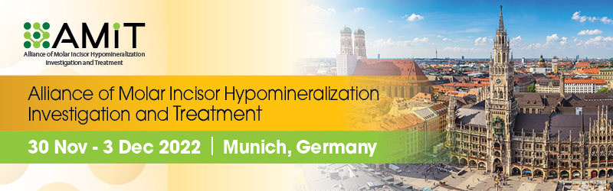
Einheitliche Therapieempfehlungen kann es bei MIH nicht geben

Dr. Richard Steffen

Behandlungsoptionen der MIH
Basierend auf den Behandlungsrichtlinien der EAPD sollten für eine adäquate Therapie sowohl Patienten- als auch zahnbezogene Parameter berücksichtigt werden [Lygidakis et al., 2022]. Folgende Faktoren werden dabei diskutiert:
1. Patienten-bezogene Faktoren: Alter des Patienten, medizinische Anamnese, Fähigkeit zur Kooperation, Hypersensitivität, pulpitische Symptome, Zugang zur allgemeinen zahnärztlichen Versorgung, Zugang zu spezialisierter Versorgung (Kinderzahnheilkunde / Kieferorthopädie).
2. orale Faktoren: Anzahl der betroffenen Zähne, Kariesrisiko, Stadium der Gebissentwicklung, Vorhandensein der Weisheitszähne, Hypodontie, Vorhandensein/Fehlen von Engständen Vorhandensein, Notwendigkeit einer zukünftigen kieferorthopädischen Behandlung.
3. Zahn-bezogene Faktoren: Größe des Defektes, Lokalisation des Defekts, Anzahl der betroffenen Flächen, post-eruptiven Einbruch der Zahnoberfläche mit/ohne Pulpabeteiligung.

Vor diesem Hintergrund ist es nicht verwunderlich, dass es keine einheitlichen Empfehlungen für die Versorgung der Zähne geben kann, sondern individuelle Entscheidungen getroffen werden müssen. Tabelle 1 zeigt in Abhängigkeit vom Alter, dem Schweregrad und der Symptomatik unterschiedliche Behandlungsempfehlungen für die Versorgung der betroffenen bleibenden Molaren. Was die Tabelle nicht wiedergibt, ist der Grad der Compliance des Patienten. Bei schweren Fällen muss man sich daher mit einer temporären Restauration begnügen, um den jungen Patienten an die Praxis und aufwendigere Verfahren zu gewöhnen.

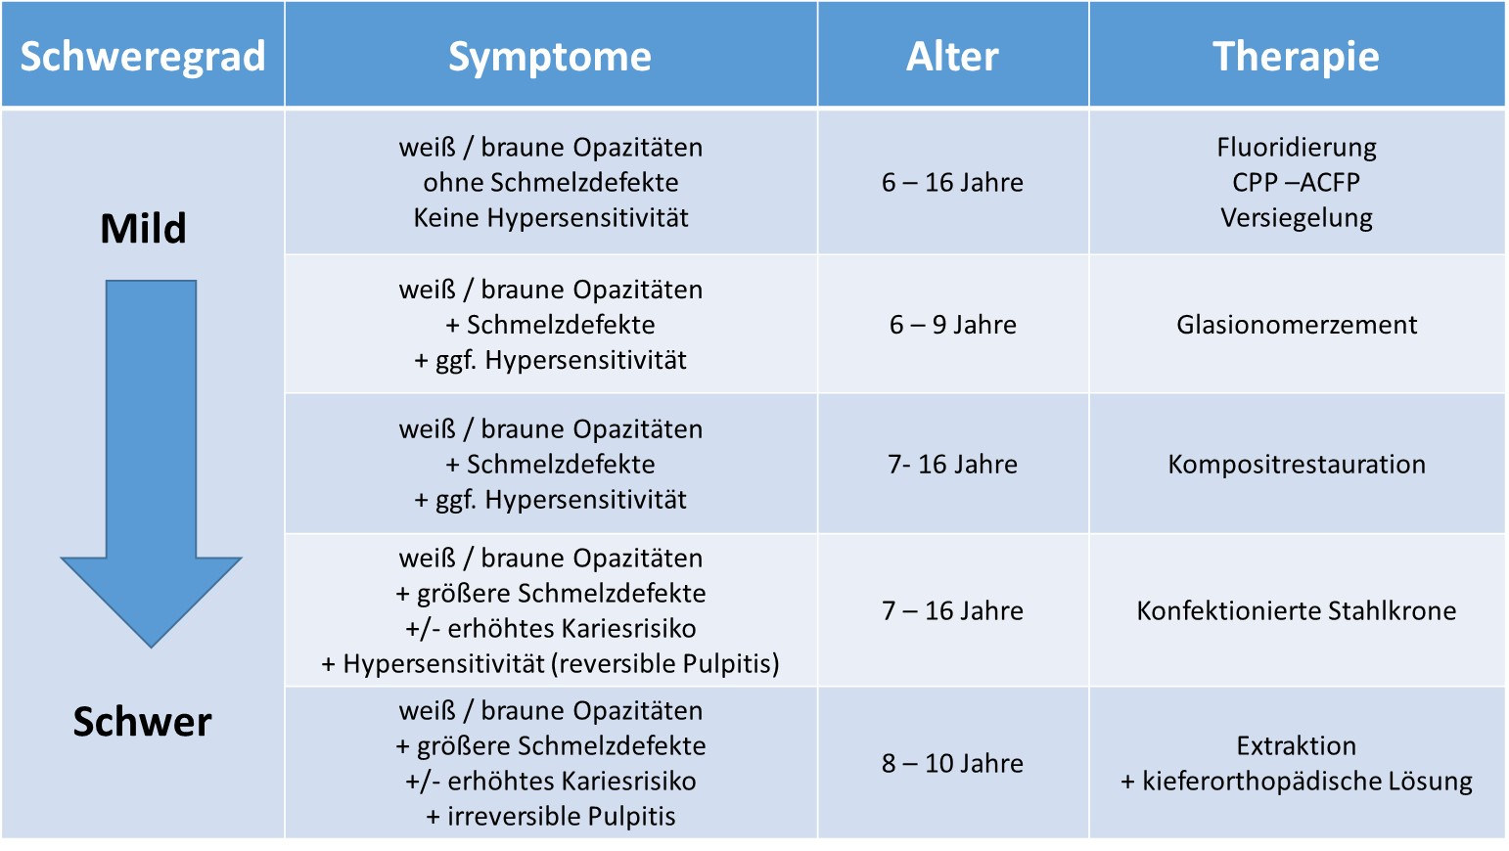
Tab. 1 Schematische Darstellung der Behandlungsempfehlungen für Molaren je nach Schweregrad der Strukturanomalie ([Krämer and Frankenberger, 2022]; modifiziert nach Lygidakis [Lygidakis et al., 2022]).

Behandlungsoptionen
Die Verwendung von Fissurenversieglern auf Kompositbasis (mit oder ohne Adhäsiv), vorgeformten Metallkronen, direkten Kompositrestaurationen und laborgefertigten Restaurationen werden für MIH-befallene Molaren oder Frontzähne empfohlen [Elhennawy and Schwendicke, 2016; Somani et al., 2021].
Folgende Behandlungsempfehlungen für MIH-Zähne (alle mit Evidenzgrad moderat) wurden von der EAPD erarbeitet (Stärke der Empfehlung) [Lygidakis et al., 2022]:

1. Fissurenversiegelungen bieten sich zur Versorgung der Molaren bei der milden Form der MIH an. Allerdings sollte dabei immer ein Dentinadhäsiv verwendet werden und die Zähne sollten vollständig durchgebrochen sein (stark).
2. Glasionomerzement-Füllungen mit einem nicht-invasiven Versorgungsansatz, also auch ohne Präparation, sollten verwendet werden, wenn das Kind für eine konventionelle (z. B. adhäsive) Versorgung keine ausreichende Kooperation hat (bedingt) (Abb. 4).
3. Komposit-Füllungen unter Kofferdam, mit einem invasiven Behandlungsansatz, also nach Präparation, können in leichten oder schweren MIH-Fällen als restaurative Option verwendet werden (stark).
4. Komposit-Restaurationen sollten nicht non-invasiv gelegt werden (stark).
5. Für die Vorbehandlung und die Art des verwendeten Adhäsivsystems können keine Empfehlungen gegeben werden. Es ist daher unwahrscheinlich, dass die Verwendung von Self-Etch- sowie Total-Etch-Adhäsiven oder Deproteinisierung mit Natriumhypochlorit vor dem Adhäsivschritt die Retentionsrate einer Komposit-Restauration positiv oder negativ beeinflusst (stark).
6. Vorgefertigte Metallkronen (Preformed metal crowns (PMC)) können in schweren MIH-Fällen eingesetzt werden (stark).
7. Laborgefertigte Restaurationen mit einem invasiven Ansatz können als Restaurationsoption ebenfalls bei schweren MIH-Fällen verwendet werden (bedingt).
8. Ein guter Lückenschluss kann spontan nach der Extraktion der betroffenen Molaren erreicht werden. Dies hängt jedoch vom optimalen Zeitpunkt der Extraktion ab (bedingt).

